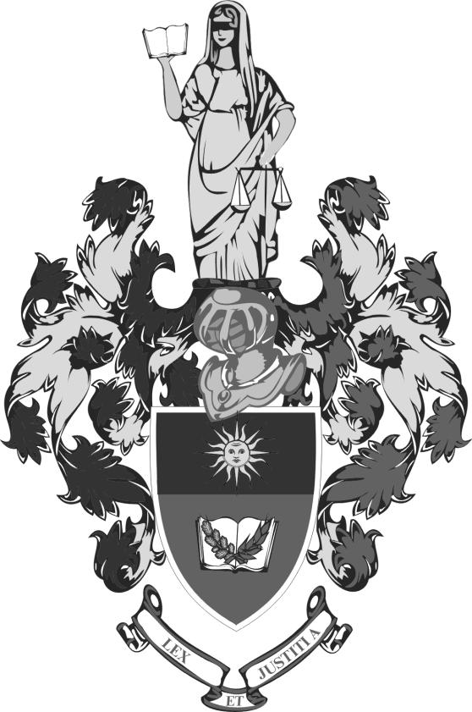 | МІНІСТЕРСТВО ОСВІТИ І НАУКИ УКРАЇНИ  ХМЕЛЬНИЦЬКИЙ УНІВЕРСИТЕТ УПРАВЛІННЯ ТА ПРАВА  ВЧЕНА РАДА

РІШЕННЯ № 2
15 червня 2015 року, протокол № 11
м. Хмельницький

Про затвердження Положення про виборчу комісію з проведення виборів ректора Хмельницького університету управління та права

Заслухавши та обговоривши інформацію голови організаційного комітету, начальника юридичного відділу Масловського І. М. про затвердження Положення про виборчу комісію з проведення виборів ректора Хмельницького університету управління та права, керуючись Законом України від 1 липня 2014 № 1556-VII «Про вищу освіту», Постановою Кабінету Міністрів України від 5 грудня 2014 р. № 726 «Деякі питання реалізації статті 42 Закону України «Про вищу освіту», Статутом Університету, наказом університету від 27 травня 2015 р. № 303/15 «Про організацію виборів ректора Хмельницького університету управління та права»,

вчена рада вирішила:

Затвердити Положення про виборчу комісію з проведення виборів ректора Хмельницького університету управління та права, що додається.

Голова вченої ради,
ректор університету О. Омельчук

